Практическая №7

Ромашкан Данил

Задание 1

**Код**

#include <iostream>

using namespace std;

int main()

{

setlocale(0, ".1251");

double num;

cout << "Введите произвольное число: ";

cin >> num;

if (num < 10)

{

cout << "Это число меньше 10." << "\n";

}

else if(num > 10)

{

cout << "Это число больше либо равно 10." << "\n";

}

else

{

cout << "Число равно 10" << "\n";

}

return 0;

}

**Выводит**

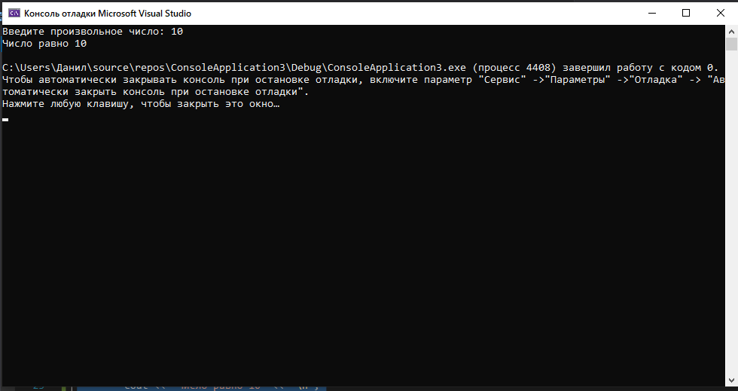

**Задание 2**

**Код**

#include <iostream>

#include <cmath>

using namespace std;

int main()

{

setlocale(0, ".1251");

int x, y;

cout << "Введите координаты" << "\n";

cout << "x=";

cin >> x;

cout << "y=";

cin >> y;

if (x <= 1 and y <= 1 and x >= -1 and y >= -1)

{

cout << "эта точка входит";

}

else

{

cout << "эта точка не входит";

}

return 0;

}

**Выводит**

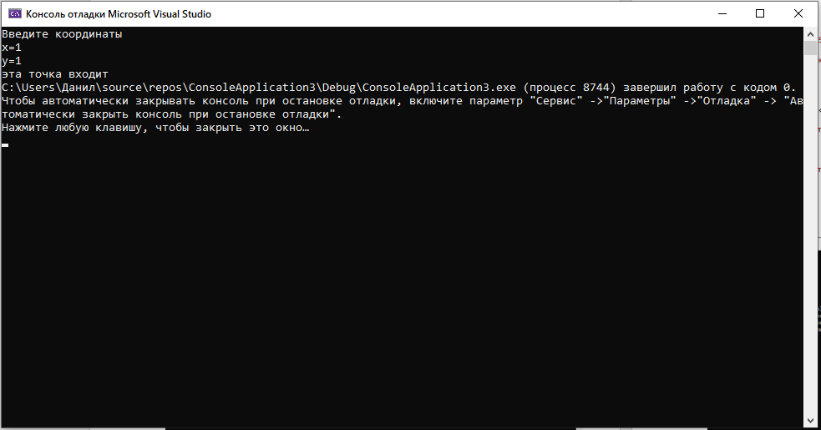

**Проверено учителем ДА**